Руководство пользователя информационной системы
«Учебные курсы»

Оглавление
Руководство пользователя информационной системы «Учебные курсы» 1
Что это за программа 3
Системные требования 3
Роли пользователей 3
Раздел 2. Регистрация 3
Раздел 3. Работа администратора 4
3.1 Вкладка «Пользователи» 4
3.2 Вкладка «Группы» 4
3.3 Вкладка «Дисциплины» 5
3.4 Вкладка «Преподаватели» 5
3.5 Вкладка «Курсы» 5
3.6 Вкладка «Импорт XML» 6
Формат XML для пользователей 6
Формат XML для курсов 6
Раздел 4. Работа ученика 7
4.2 Вкладка «Мои курсы» 7
4.3 Вкладка «Оценки» 8
Раздел 5. Возможные проблемы 8
Завершение работы 8

Что это за программа
«Учебные курсы» это настольное приложение для организации дистанционного обучения школьников. Программа позволяет вести учёт пользователей, создавать учебные курсы, назначать задания, проверять работы и выставлять оценки.
Работать в системе могут три типа пользователей: администратор, учитель и ученик. У каждого свой набор функций и своя часть интерфейса.

Системные требования
Для работы нужна операционная система Windows 7 или новее. Также нужен установленный .NET Framework 4.7.2 и доступ к серверу базы данных Microsoft SQL Server. Отдельно ставить ничего не нужно, приложение запускается двойным кликом по файлу `WpfApp1.exe`.

Роли пользователей
В системе три роли:
Администратор ведёт справочники (пользователи, группы, дисциплины, преподаватели, курсы), загружает данные из XML.
Учитель создаёт задания по своим курсам, проверяет работы учеников, ведёт ведомость.
Ученик записывается на курсы, выполняет задания, смотрит свои оценки.

Раздел 1. Вход в систему
При запуске программы открывается окно входа.
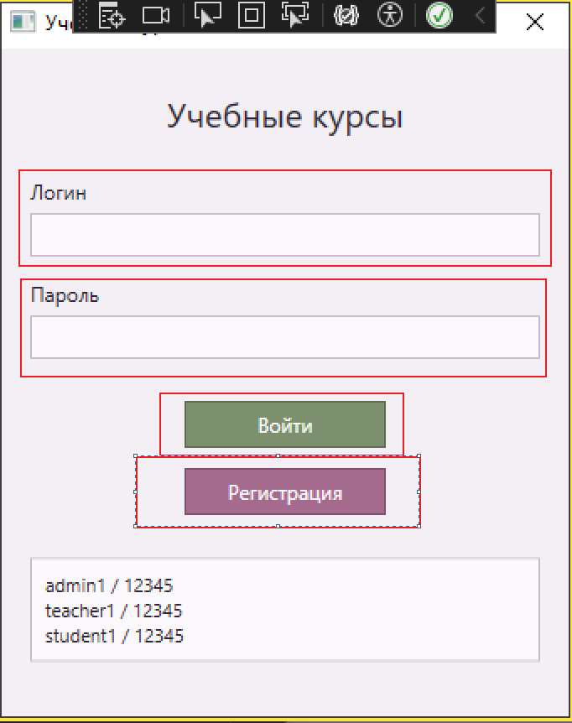
[СКРИНШОТ 1: Окно входа в систему]
Красными рамками на этом скриншоте я выделяю следующие элементы.
Поле «Логин». Сюда я ввожу свой логин, который мне выдал администратор или который я сам указал при регистрации.
Поле «Пароль». Сюда я ввожу пароль. Символы скрываются точками, чтобы никто не подсмотрел.
Кнопка «Войти». Я нажимаю её после ввода логина и пароля. Если данные верные, программа откроет окно моей роли. Если нет, появится сообщение об ошибке.
Кнопка «Регистрация». Нажимаю её, если у меня ещё нет учётной записи. Откроется форма регистрации.
Блок с тестовыми данными. Это подсказка для разработчика: admin1, teacher1 и student1 с паролем 12345.

Раздел 2. Регистрация
Форма регистрации открывается по кнопке «Регистрация» на окне входа.
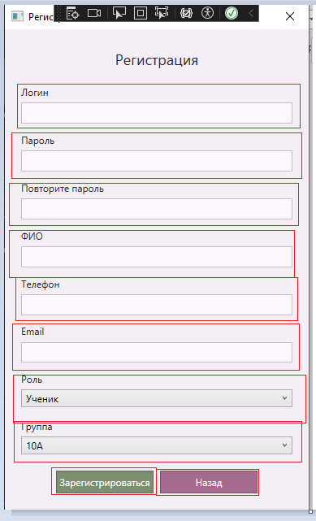
[СКРИНШОТ 2: Форма регистрации]
Красными рамками я выделяю:
Поле «Логин». Придумываю уникальный логин. Если такой уже есть в базе, система выдаст ошибку.
Поле «Пароль». Минимум 5 символов.
Поле «Повторите пароль». Ввожу пароль ещё раз. Если не совпадает, программа не даст зарегистрироваться.
Поле «ФИО». Моё полное имя, которое будет отображаться в системе.
Поля «Телефон» и «Email». Необязательные, можно оставить пустыми.
Выпадающий список «Роль». Выбираю «Ученик» или «Учитель».
Выпадающий список «Группа». Появляется, только если выбрана роль «Ученик». Здесь я выбираю свой класс.
Кнопка «Зарегистрироваться». Создаёт учётную запись и сразу добавляет меня в список учеников или преподавателей.
Кнопка «Назад». Закрывает форму без сохранения.

Раздел 3. Работа администратора
Окно администратора состоит из нескольких вкладок. Переключаюсь между ними кликом по названию вкладки сверху.
[СКРИНШОТ 3: Общий вид окна администратора]
Красными рамками я выделяю:
Вкладки «Пользователи», «Группы», «Дисциплины», «Преподаватели», «Курсы», «Импорт XML». Переключают между разделами.
Строку состояния сверху. Показывает имя текущего администратора и количество записей в открытом разделе.

3.1 Вкладка «Пользователи»
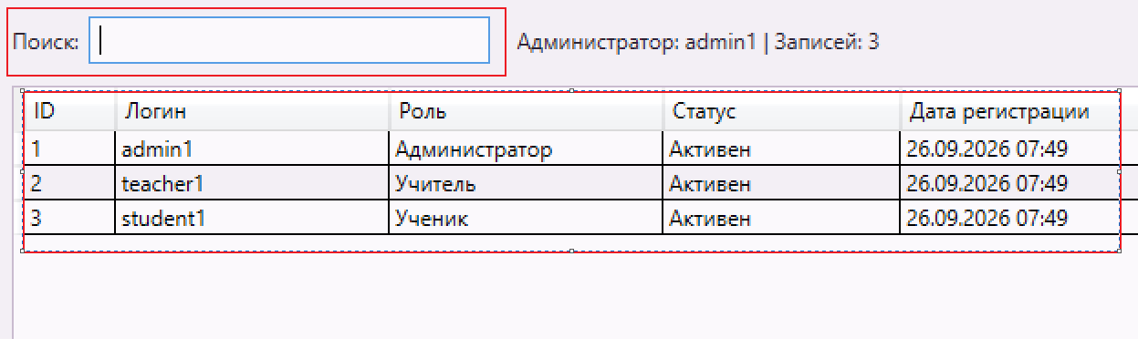
[СКРИНШОТ 4: Вкладка «Пользователи»]
Красными рамками я выделяю:
Поле «Поиск». Ввожу часть логина, и таблица показывает только подходящие строки. Поиск работает сразу при вводе.
Таблицу пользователей. Показывает ID, логин, роль, статус (активен или заблокирован) и дату регистрации. Строки нельзя редактировать прямо здесь, только просматривать.

3.2 Вкладка «Группы»
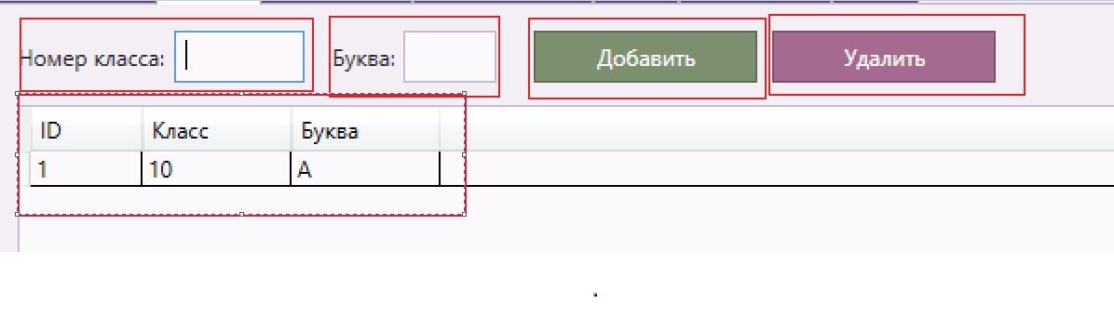
[СКРИНШОТ 5: Вкладка «Группы»]
Красными рамками я выделяю:
Поле «Номер класса». Ввожу число, например 10.
Поле «Буква». Ввожу букву класса, например А.
Кнопку «Добавить». Создаёт новую группу с указанным номером и буквой.
Кнопку «Удалить». Удаляет выбранную группу. Если в группе есть ученики, система выдаст ошибку и не даст удалить. Сначала нужно перевести учеников в другую группу.
Таблицу групп. Показывает ID, номер класса и букву.

3.3 Вкладка «Дисциплины»
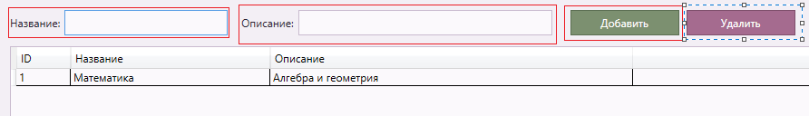
[СКРИНШОТ 6: Вкладка «Дисциплины»]
Красными рамками я выделяю:
Поле «Название». Название дисциплины, например Математика.
Поле «Описание». Краткое описание, необязательное.
Кнопку «Добавить». Создаёт дисциплину.
Кнопку «Удалить». Удаляет выбранную дисциплину. Если по ней уже созданы курсы, удаление запрещено.

3.4 Вкладка «Преподаватели»
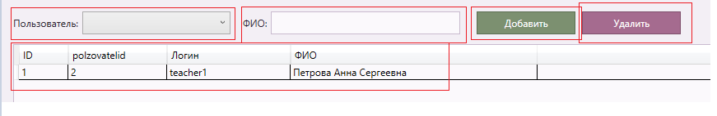
[СКРИНШОТ 7: Вкладка «Преподаватели»]
Красными рамками я выделяю:
Выпадающий список «Пользователь». Здесь отображаются только те пользователи с ролью «учитель», которые ещё не привязаны к записи преподавателя.
Поле «ФИО». Полное имя преподавателя. Оно будет показываться ученикам в списке курсов.
Кнопку «Добавить». Создаёт запись преподавателя и привязывает её к выбранному пользователю.
Кнопку «Удалить». Удаляет выбранного преподавателя. Если за ним закреплены курсы, удаление запрещено.
Таблицу преподавателей. Показывает ID, ID пользователя, логин и ФИО.

3.5 Вкладка «Курсы»
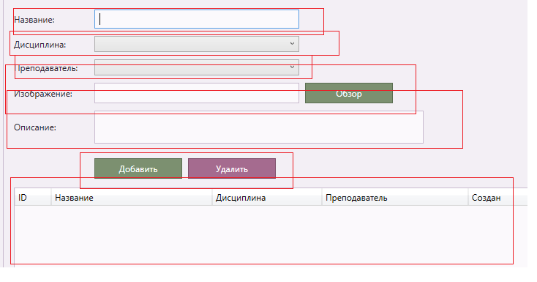
[СКРИНШОТ 8: Вкладка «Курсы»]
Красными рамками я выделяю:
Поле «Название». Название курса, например Алгебра 10 класс.
Выпадающий список «Дисциплина». Все дисциплины из вкладки «Дисциплины».
Выпадающий список «Преподаватель». Все преподаватели из вкладки «Преподаватели».
Поле «Изображение» и кнопку «Обзор». Позволяют выбрать картинку курса из файлов компьютера. Форматы: png, jpg, jpeg. Картинка будет видна ученику при просмотре курса.
Поле «Описание». Текстовое описание курса. Можно писать в несколько строк.
Кнопку «Добавить». Создаёт новый курс.
Кнопку «Удалить». Удаляет выбранный курс. Если на курс записаны ученики или в нём есть задания, удаление запрещено.
Таблицу курсов. Показывает ID, название, дисциплину, преподавателя и дату создания.

3.6 Вкладка «Импорт XML»
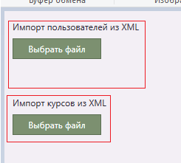
[СКРИНШОТ 9: Вкладка «Импорт XML»]
Красными рамками я выделяю:
Кнопку «Выбрать файл» в блоке импорта пользователей. Открывает диалог выбора XML-файла с пользователями.
Текст под кнопкой. После загрузки здесь появится количество импортированных записей.
Кнопку «Выбрать файл» в блоке импорта курсов. То же самое, но для курсов.
Текст результата. Показывает, сколько курсов удалось добавить.

Формат XML для пользователей
Файл должен выглядеть так:

xml
<Users>
<User>
<login>student10</login>
<parol>12345</parol>
<rol>student</rol>
<fio>Иванов Иван</fio>
<gruppa_id>1</gruppa_id>
</User>
</Users>
Поле `rol` принимает три значения: `admin`, `teacher`, `student`. Поле `gruppa_id` нужно только для учеников. Если группы с таким ID нет в базе, запись не добавится.

Формат XML для курсов
xml
<Courses>
<Course>
<nazvanie>Информатика 10</nazvanie>
<disciplina_id>1</disciplina_id>
<prepodavatel_id>1</prepodavatel_id>
<opisanie>Курс по информатике</opisanie>
</Course>
</Courses>
Все ID должны существовать в базе, иначе импорт упадёт с ошибкой.

Раздел 4. Работа ученика
Окно ученика содержит вкладки «Доступные курсы», «Мои курсы», «Оценки», «Выход».
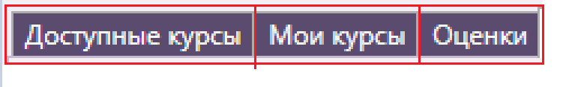
[СКРИНШОТ 10: Общий вид окна ученика]
Красными рамками я выделяю:
Строку с ФИО ученика.
Вкладки для переключения разделов.
4.1 Вкладка «Доступные курсы»
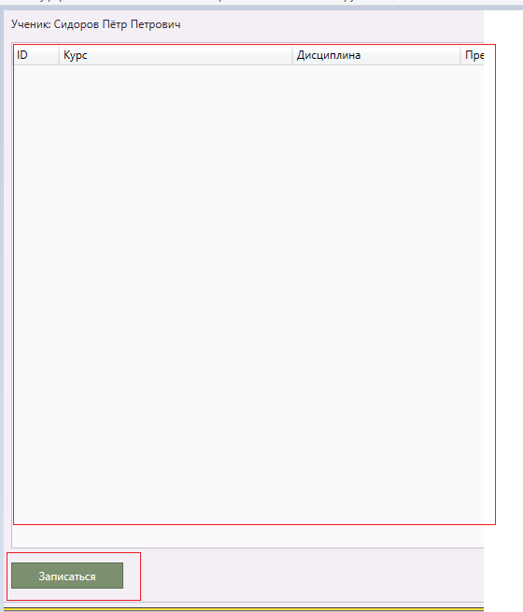
[СКРИНШОТ 11: Вкладка «Доступные курсы»]
Красными рамками я выделяю:
Таблицу курсов. Показывает все курсы в системе. Колонки: ID, название, дисциплина, преподаватель, описание.
Кнопку «Записаться». Записывает меня на выбранный курс. Если я уже записан, система скажет об этом. Если у меня нет привязки к группе, записаться не получится.

4.2 Вкладка «Мои курсы»
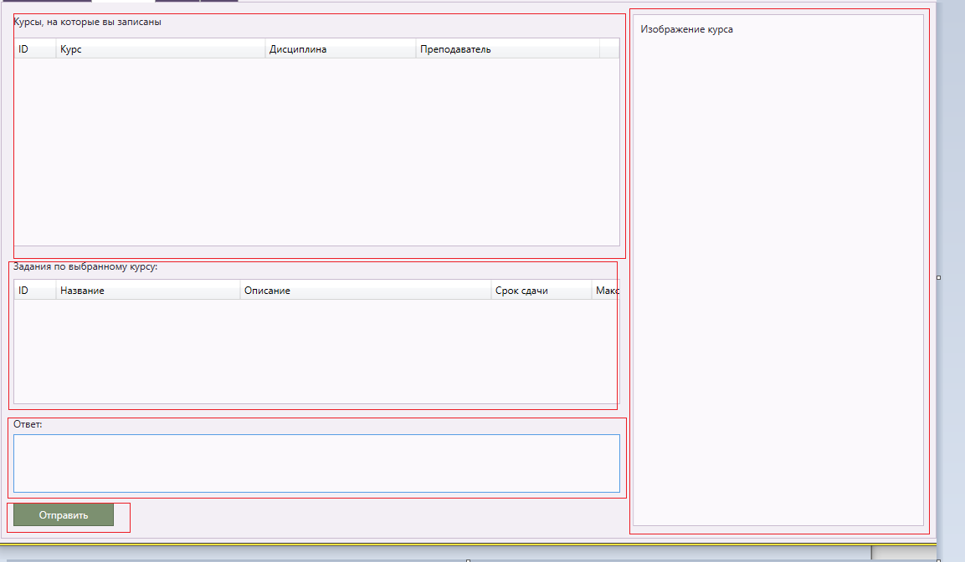
[СКРИНШОТ 12: Вкладка «Мои курсы»]
Красными рамками я выделяю:
Таблицу курсов слева. Здесь только те курсы, на которые я записан. При выборе курса подгружаются задания и картинка.
Таблицу заданий снизу. Показывает задания по выбранному курсу: название, описание, срок сдачи, максимальный балл.
Поле «Ответ» внизу. Сюда я пишу свой ответ в свободной форме.
Кнопку «Отправить». Отправляет ответ учителю на проверку. Работа получает статус «На проверку».
Блок справа с надписью «Изображение курса». Показывает картинку выбранного курса, если администратор её загрузил.

4.3 Вкладка «Оценки»
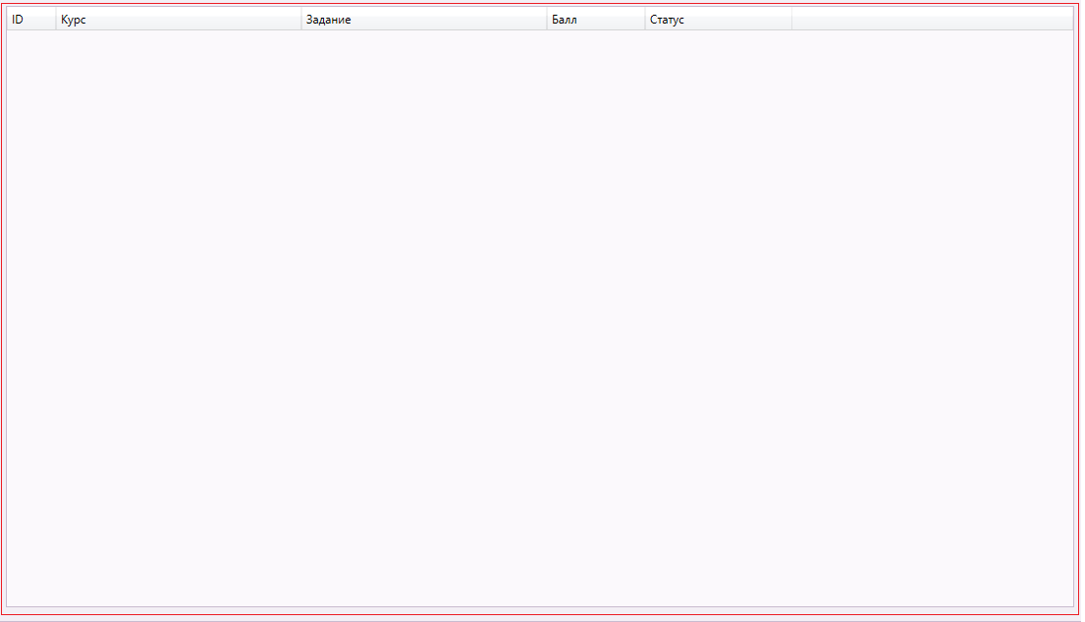
[СКРИНШОТ 13: Вкладка «Оценки»]
Красными рамками я выделяю:
Таблицу оценок. Показывает ID работы, курс, задание, полученный балл и статус. Если балл ещё не выставлен, в колонке будет пусто.

Раздел 5. Возможные проблемы
Если при входе появляется «Неверный логин или пароль», значит, в базе нет такой пары. Проверяю раскладку клавиатуры и Caps Lock. Логин и пароль чувствительны к регистру.
Если появляется «Учётная запись заблокирована», значит, администратор установил для меня статус «Заблокирован». Обращаюсь к администратору для разблокировки.
Если при регистрации ошибка «Такой логин уже есть», значит, кто-то уже занял этот логин. Придумываю другой.
Если при импорте XML ошибка вида «Конфликт с ограничением FOREIGN KEY», значит, в файле указан ID, которого нет в базе. Проверяю, что все группы, дисциплины и преподаватели из файла реально существуют в системе.
Если при удалении группы или курса сообщение «Удалить нельзя», значит, на них есть связанные записи. Сначала удаляю их.
Если окно приложения не открывается или сразу закрывается, скорее всего, нет доступа к базе данных. Проверяю строку подключения в файле `MainWindow.xaml.cs` в поле `ConnectionString`, а также что сервер SQL Server доступен по сети.
Если кнопки на форме неактивны, значит, я вошёл под ролью, у которой нет прав на это действие. Проверяю, под кем я зашёл.

Завершение работы
В любом окне есть вкладка «Выход». Она завершает текущую сессию и возвращает на форму входа. Закрывать программу крестиком тоже можно, но тогда сессия обрывается без корректного выхода. Лучше использовать вкладку «Выход».

